FASES REQUERIMIENTO DE SOFTWARE

1. DESCRIPCION GENERAL DEL REQUERIMIENTO 2
2. FASE DE FORMALIZACIÓN 3
3. ANALISIS DE REQUISITOS Y REQUERIMIENTOS 4
5. LEVANTAMIENTO DEL REQUERIMIENTO DETALLADO 8
6. DISEÑO DE LA ARQUITECTURA DE SOLUCION 10

DESCRIPCION GENERAL DEL REQUERIMIENTO

PROYECTO | Proceso de automatización de demandas de la empresa Abogabot
Nombre Requerimiento: | Auto-demanda de Abogabot
Fecha Solicitud: | 20/02/2022
Responsable(s) Solicitud: | Mision comander del proyecto Launch X
Dependencia(s) Solicitante: | Launch X
Responsable Funcional designado por el equipo de desarrollo de software: | Marcos Yehosua Gutiérrez Soto

FASE DE FORMALIZACIÓN

Descripción de la Solicitud
Usuario Solicitante
Es un despacho de abogados que quiere automatizar las demandas de sus clientes, esto lo harán a través de una página web llenando un formulario. El administrador del sitio recibe la notificación de una nueva demanda y con los datos llenados del formulario se crea automáticamente el documento legal en formato Word para empezar el proceso.
Líder Funcional
El administrador actualiza el proceso de la demanda y agrega comentarios en cada paso del proceso.
Al usuario le llegan correos de notificación para saber el avance de su proceso.
La página debe de ser responsive para poderla ver desde el celular.
La preferencia de colores del cliente es azul marino y blanco, pero acepta propuestas.

FIRMAS DE ACEPTACIÓN:

________________________________ _______________________________
Mision comander del proyecto Launch X Marcos Yehosua Gutiérrez Soto
Dependencia Solicitante Oficina Tecnologías de la Información

ANALISIS DE REQUISITOS Y REQUERIMIENTOS

Fecha Inicio | DD/MM//AAAA |  | Fecha Final | DD/MM//AAAA
Modelamiento de Negocio
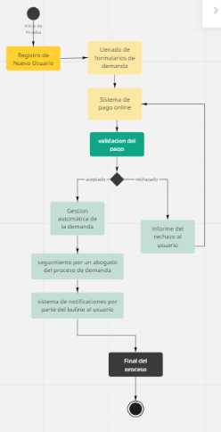
Términos de Referencia
Alcance de la solución | Un servicio web de recepción y generación de solicitudes para presentar demandas con un sistema de pago en línea que cuente con un sistema de seguimiento por los usuarios a los abogados asignados a los casos.
Requerimientos Funcionales y criterios de aceptación y | Contar con formularios para detallar los procesos de solicitudes de demanda  La página debe contar con un proceso de pago  Contar con sistema de loin para usuarios donde presenten reportes del seguimiento de las demandas  Notificaciones para el administrador de validación de datos y pago para empezar el proceso de demanda con capacidad de actualizar datos visibles para usuario
Requerimientos no Funcionales y de calidad | La pagina debe ser preferentemente de azul marino y blanco  Responsiva para dispositivos móviles
Interesados en la solución
  Nombre/Rol/Perfil | Descripción
  usuario | Usuario final interesado en el proceso de demanda
  administrador | Responsable de administrar pagos y solicitudes y de servir como enlace para los abogados
  Abogados | Responsables del proceso físico de las demandas dadas por el administrador
Precondiciones | -Seguir procesos y regulaciones para no dañar los protocolos de “protección de datos personales” de los clientes
Requisitos Técnicos | Tipo de Desarrollo | Web Escritorio Móvil Servicio Web  Servicio Windows Otro:__________________
Requisitos Técnicos | Base de Datos | Oracle  SQL Server  MySQL  MongoDB  Otro:__________________ |  |  | Versión  _______  _______  _______  _______  _______  _______
Requisitos Técnicos | Lenguaje | C#  VB  PHP  Java  JavaScript  Otro:___________________ |  |  | Versión  _______  _______  _______  _______  _______  _______  _______
Viabilidad Técnica | Luego de adelantado el análisis de los requisitos y requerimientos es viable proponer una solución técnica para esta solicitud: SI ( ) NO ( )

- FASE DE PLANEACIÓN Y GERENCIA DEL PROYECTO

Responsable |  |  |  |  | Fecha
Plan estratégico de fases del proyecto
N° | Nombre Etapa | Actividad |  | Rol Responsable |  | Fecha Inicio | Fecha Fin | Comentarios
01 | Maquetación y producción del fronter | Sin empezar |  | Desarrollador |  | ------- | ------- | Sin comentarios
02 | Realización del sistema de loing de usuario | Sin empezar |  | Desarrollador |  | ------- | ------- | Sin comentarios
03 | Realización de los formularios y documentos automáticos | Sin empezar |  | Desarrollador |  | ------- | ------- | Sin comentarios
04 | Realización del sistema de notificaciones del usuario | Sin empezar |  | Desarrollador |  | ------- | ------- | Sin comentarios
05 | Realización del sistema de notificaciones del administrador | Sin empezar |  | Desarrollador |  | ------- | ------- | Sin comentarios
06 | Realización del sistema de pago | Sin empezar |  | Desarrollador |  | ------- | ------- | Sin comentarios
Diagrama de planeación
no. | Actividad | sem1 | sem2 | sem3 | sem4 | sem5 | sem6 | sem7
1 | Maquetación y producción del fronter
2 | Realización del sistema de loing de usuario
3 | Realización de los formularios y documentos automáticos
4 | Realización del sistema de notificaciones del usuario
5 | Realización del sistema de notificaciones del administrador
6 | Realización del sistema de pago

NOTA: Las fechas de planeación establecidas en este documento son aproximadas y estarán sujetas a modificaciones que surjan por control de cambios u otros factores.

LEVANTAMIENTO DEL REQUERIMIENTO DETALLADO

Las historias de usuario deben ser independientes y debidamente identificadas; deben corresponder a una única funcionalidad y deben ser cortas y concisas
HISTORIAS DE USUARIO
Nº. | 01
Titulo | Preocupaciones usuarios
Fecha | 20/02/2020
Estimación | 23
Característica/Funcionalidad
Quiero saber cada detalle de mi demanda, sin tantos tecnicismos y necesito saber cuándo tenga que presentarme al juzgado o a los sitios donde tenga que ir en persona y los papeles que tenga que reunir
Razón/Resultado
Se desarrollará un sistema de notificaciones para tener un buen seguimiento de las demandas, así como una interfaz intuitiva y sistemas automatizados con mensajes claros y entendibles para la audiencia no familiarizada con la jerga jurídica

DISEÑO DE LA ARQUITECTURA DE SOLUCION

En caso de que existan excepciones asociadas a la arquitectura de referencia se debe incluir su correspondiente justificación en las vistas que aplique.

Fecha | DD/MM/AAAA
Vista Lógica
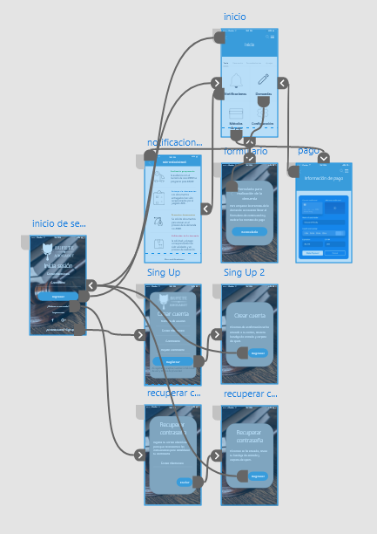

Vista de Implementación
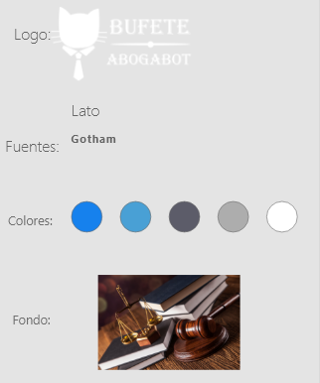

Prototipos de interfaces de usuario
